CHAUSSURES VTT DECATHLON pointure 40

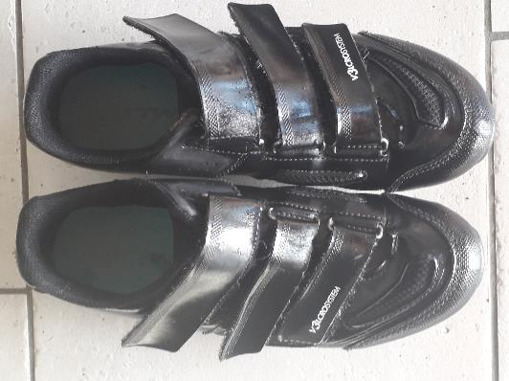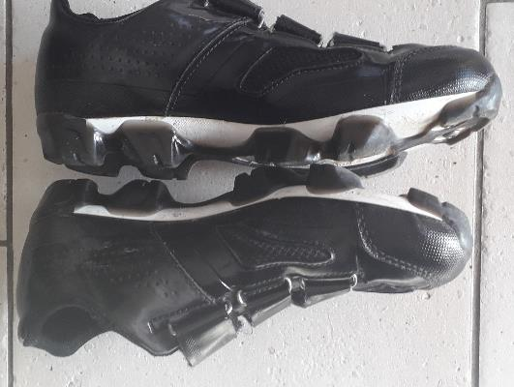
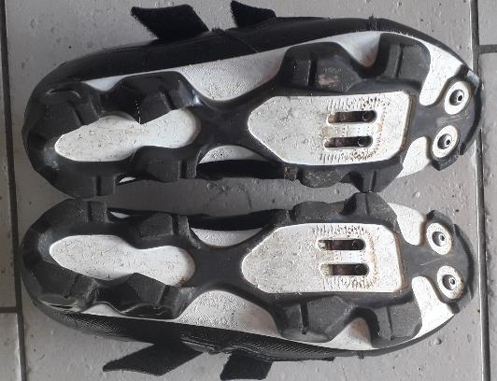
Vends chaussures VTT DECATHLON pointure 40.
Très bon état.
Vendues 10 euros.

Si intéressé, contactez Jean-Luc djomat90@yahoo.fr

